**أحمد** xxxxxxxxx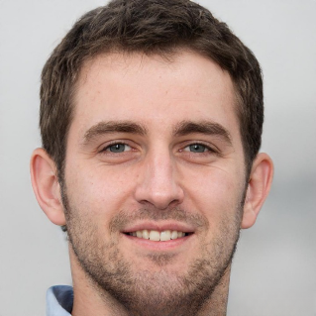

العنوان: الرياض، xxxxxxxxx

البريد الإلكتروني: xxxxxx@gmail.com

رقم الهاتف: +xxxxxx

تاريخ الميلاد: 3 سبتمبر 1997

**المؤهل العلمي**

**بكالوريوس هندسة كهربائية**  
جامعة الملك سعود – الرياض  
2023م

**الخبرات العملية والتدريبية**

* تدريب تعاوني لمدة 3 أشهر في **الشركة السعودية للكهرباء**، قسم شبكات التوزيع، شمل متابعة أعمال الصيانة الميدانية وإعداد تقارير فنية.
* مشروع تخرج بعنوان: **تصميم نظام طاقة شمسية لتغذية مبنى سكني صغير**، باستخدام برامج متخصصة مثل MATLAB وPVsyst.

الشهادات والدورات

شهادة محترف إدارة المشاريع (PMP)

شهادة في التصميم الإنشائي

اللغات

اللغة العربية

اللغة الإنجليزية (مستوى B2)

المهارات

* تقان برامج التصميم الهندسي: AutoCAD، MATLAB.
* معرفة جيدة بأنظمة التحكم PLC.
* مهارات تحليل وحساب الأحمال الكهربائية.